8.Свидетельство о приемке и упаковке

Шкаф соответствует ГОСТу 16371-93 п.п. 2.2.29,2.2.30.
Упаковщик ____________________
Мастер упаковки ____________________

Штамп (ОТК) ____________________
Дата выпуска «___» _________ 20__ г.
Дата продажи «___» _________ 20__ г.

Подпись продавца ____________________
Ваш региональный дилер ____________________
9.Гарантийные обязательства
9.1. Предприятие-изготовитель гарантирует надежную эксплуатацию изделия при соблюдении
потребителем условий эксплуатации, правил хранения и транспортировки, указанные в
данном руководстве.
9.2. Завод принимает претензии по качеству в течение 12 месяцев с момента продажи.
9.3. Предприятие оставляет за собой право изменения конструкции с целью улучшения
потребительских качеств изделия.
9.4. Предприятие – изготовитель не несет ответственности за не соблюдение потребителем
условий эксплуатации, правил хранения и транспортировки.
9.5 При предъявлении рекламаций необходимо приложить «Свидетельство о приемке».
Паспорт и инструкция
по сборке.
Скамьи гардеробные серии «СК»

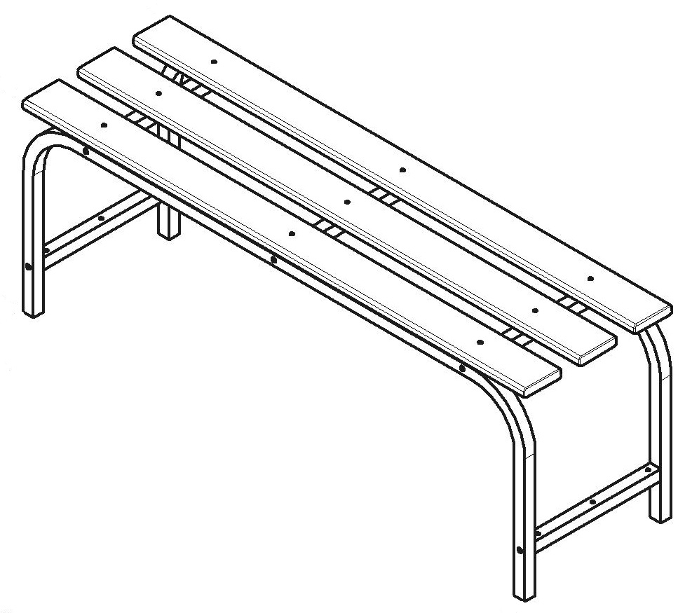

Благодарим Вас за покупку нашей продукции.

1. Назначение и особенности конструкции

1.1 Скамья гардеробная предназначена для использования в помещениях закрытого типа.
1.2 Изделие представляет собой сборную конструкцию и комплектуется набором крепежа.
1.3 Каркас скамьи изготовлен из высокопрочной стали и имеет полимерное покрытие серого цвета. Сиденье скамьи изготовлено из древесины.
2.Основные технические характеристики

Технические  характеристики | СК-600 | СК-800 | СК-1000 | СК-1200 | СК-1500 | СК-2000
Масса не более, кг | 6,0 | 7,5 | 9,0 | 10,0 | 12,0 | 15,0
Габаритные размеры:  (ВхШхГ), мм | 440х600х  350 | 440х800х  350 | 440х1000х  350 | 440х1200  х350 | 440х1500х  350 | 440х2000х  350

3.Требования техники безопасности
3.1 Перед эксплуатацией изделия необходимо внимательно ознакомиться с
данным паспортом и схемой сборки.
3.2 Запрещается использовать изделие, собранное с отступлениями от схемы сборки.
3.3 Скамья должна устанавливаться на горизонтальной площадке.
4.Хранение и техническое обслуживание.
4.1 Порошковое покрытие изделия допускает проведение влажной уборки.
Не допускается для уборки применять моющие средства ,содержащие абразивы.
4.2 Изделие хранить в упакованном виде при температуре от -40ºС до +40ºС и
относительной влажности не более 60 %.
4.3 Изделие не требует технического обслуживания в процессе эксплуатации.
5.Подготовка к эксплуатации.
5.1 Изделие поставляется в разобранном виде. Сборка осуществляется согласно
схеме ( п. 7 )
5.2 Сборка должна производиться на ровной твёрдой поверхности с применением качественного и исправного инструмента.
6.Комплектация изделия

№ | Наименование | СК-600 | СК-800 | СК-1000 | СК-1200 | СК-1500 | СК-2000
1 | Нога | 2 | 2 | 2 | 2 | 2 | 2
2 | Перемычка | 4 | 4 | 5 | 5 | 6 | 6
3 | Доска | 3 | 3 | 3 | 3 | 3 | 3
4 | Болт мебельный М6х60 | 6 | 6 | 9 | 9 | 12 | 12
5 | Соединитель | 8 | 8 | 10 | 10 | 12 | 14
6 | Шайба ∅6 мм | 10 | 10 | 13 | 13 | 16 | 18
7 | Гайка М6 | 10 | 10 | 13 | 13 | 16 | 18
8 | Винт М6х35 | 12 | 12 | 14 | 14 | 16 | 18
9 | Заглушка пластиковая | 4 | 4 | 4 | 4 | 4 | 4

7. Схема сборки

